CSI-Merise
Sommaire
Groupe chary_c desfla_x 2
Analyse des données. 2
Le MCD (MEA) réalisé avec PowerAMC. 2
Le MLD-MPD correspondant réalisé avec PowerAMC. 3
Script de création des tables réalisé avec PowerAMC . 3
Graphe des tables complet. 4
Dictionnaire des attributs. 4
Script de création des triggers. 7
Script de création des tuples du jeu de tests. 7
Analyse des traitements. 7
Graphes-arbres des tables par domaine d’activité. 7
Analyse des traitements pour 3 domaines d’activité. 7
Fidélisations 7
Inventaire: 7
Ventes: 8
DCF complet réalisé avec PowerAMC. 9
Tableau des processus. 10
MCT réalisé avec PowerAMC 10

Groupe
chary_c
desfla_x

Analyse des données.

Le MCD (MEA) réalisé avec PowerAMC.
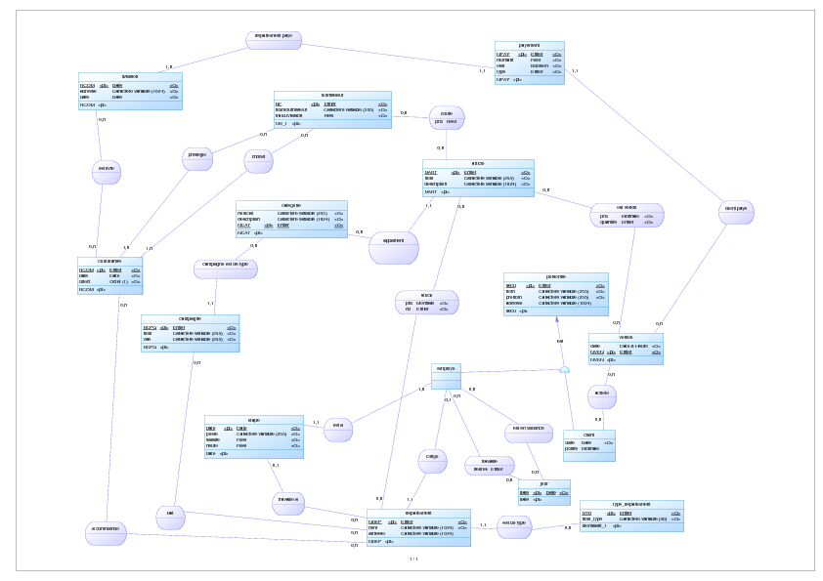Voir mea.pdf

Le MLD-MPD correspondant réalisé avec PowerAMC.
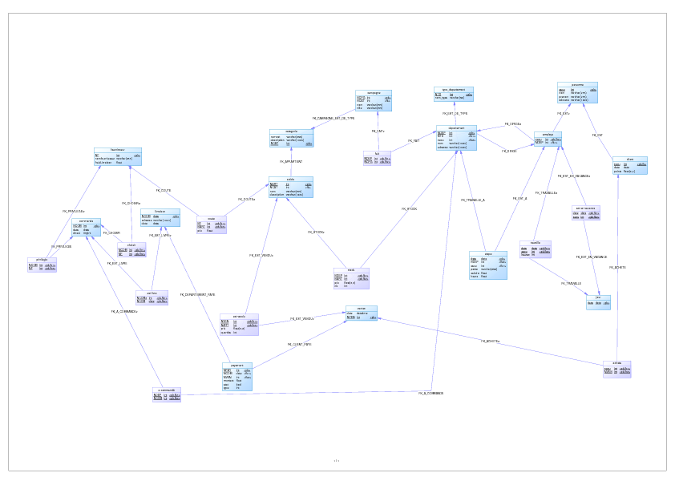Voir mpd.pdf

Script de création des tables réalisé avec PowerAMC .
Modifications:
- Utilisation d' auto-increment
- Quelques modifications pour regler certains problemes avec les FOREIGN KEY
/*==============================================================*/
/* Nom de SGBD : MySQL 5.0 */
/* Date de création : 21/04/2008 14:21:40 */
/*==============================================================*/

drop database if exists `merise2`;

create DATABASE `merise2`;

use `merise2`;

drop table if exists ACHETE;

drop table if exists ARTICLE;

drop table if exists A_COMMANDE;

drop table if exists CAMPAGNE;

drop table if exists CATEGORIE;

drop table if exists CHOISIR;

drop table if exists CLIENT;

drop table if exists COMMANDE;

drop table if exists COUTE;

drop table if exists DEPARTEMENT;

drop table if exists EMPLOYE;

drop table if exists EST_EN_VACANCE;

drop table if exists EST_LIVRE;

drop table if exists EST_VENDU2;

drop table if exists ETAPE;

drop table if exists FAIT;

drop table if exists FOURNISSEUR;

drop table if exists JOUR;

drop table if exists LIVRAISON;

drop table if exists PAYEMENT;

drop table if exists PERSONNE;

drop table if exists PRIVILEGIE;

drop table if exists STOCK;

drop table if exists TRAVAILLE;

drop table if exists TYPE_DEPARTEMENT;

drop table if exists VENTES;

/*==============================================================*/
/* Table : ACHETE */
/*==============================================================*/
create table ACHETE
(
SECU int unsigned not null,
NVEN int unsigned not null,
primary key (SECU, NVEN)
)ENGINE=InnoDB ;

/*==============================================================*/
/* Table : ARTICLE */
/*==============================================================*/
create table ARTICLE
(
NART int unsigned not null auto_increment,
NCAT int unsigned not null,
NOM3 varchar(255) not null,
DESCRIPTION varchar(1024) not null,
primary key (NART)
)ENGINE=InnoDB AUTO_INCREMENT=0;

/*==============================================================*/
/* Table : A_COMMANDE */
/*==============================================================*/
create table A_COMMANDE
(
NDEP int unsigned not null,
NCOM int unsigned not null,
primary key (NDEP, NCOM)
)ENGINE=InnoDB ;

/*==============================================================*/
/* Table : CAMPAGNE */
/*==============================================================*/
create table CAMPAGNE
(
NCPG int unsigned not null,
NCAT int unsigned not null,
NOM4 varchar(255) not null,
VILLE varchar(255) not null,
primary key (NCPG)
)ENGINE=InnoDB ;

/*==============================================================*/
/* Table : CATEGORIE */
/*==============================================================*/
create table CATEGORIE
(
NOM5 varchar(255) not null,
DESCRIPTION2 varchar(1024) not null,
NCAT int unsigned not null auto_increment,
primary key (NCAT)
)ENGINE=InnoDB AUTO_INCREMENT=0;

/*==============================================================*/
/* Table : CHOISIR */
/*==============================================================*/
create table CHOISIR
(
NCOM int unsigned not null,
NF int unsigned not null,
primary key (NCOM, NF)
)ENGINE=InnoDB ;

/*==============================================================*/
/* Table : CLIENT */
/*==============================================================*/
create table CLIENT
(
SECU int unsigned not null,
DATE date not null,
POINTS float(8,2),
primary key (SECU)
)ENGINE=InnoDB ;

/*==============================================================*/
/* Table : COMMANDE */
/*==============================================================*/
create table COMMANDE
(
NCOM int unsigned not null auto_increment,
DATE4 date not null,
DIRECT tinyint not null,
primary key (NCOM)
)ENGINE=InnoDB AUTO_INCREMENT=0;

/*==============================================================*/
/* Table : COUTE */
/*==============================================================*/
create table COUTE
(
NF int unsigned not null,
NART int unsigned not null,
PRIX3 float,
primary key (NF, NART)
)ENGINE=InnoDB ;

/*==============================================================*/
/* Table : DEPARTEMENT */
/*==============================================================*/
create table DEPARTEMENT
(
NDEP int unsigned not null auto_increment,
NTD int unsigned not null,
SECU int unsigned not null,
NOM varchar(1024) not null,
ADRESSE varchar(1024),
primary key (NDEP)
)ENGINE=InnoDB AUTO_INCREMENT=0;

/*==============================================================*/
/* Table : EMPLOYE */
/*==============================================================*/
create table EMPLOYE
(
SECU int unsigned not null,
NDEP int unsigned not null,
primary key (SECU)
)ENGINE=InnoDB ;

/*==============================================================*/
/* Table : EST_EN_VACANCE */
/*==============================================================*/
create table EST_EN_VACANCE
(
DATE5 date not null,
SECU int unsigned not null,
primary key (DATE5, SECU)
)ENGINE=InnoDB ;

/*==============================================================*/
/* Table : EST_LIVRE */
/*==============================================================*/
create table EST_LIVRE
(
NCOM int unsigned not null,
NCOM2 int unsigned not null,
primary key (NCOM, NCOM2)
)ENGINE=InnoDB ;

/*==============================================================*/
/* Table : EST_VENDU2 */
/*==============================================================*/
create table EST_VENDU2
(
NVEN int unsigned not null,
NART int unsigned not null,
PRIX2 float(8,2) not null,
QUANTITE int not null,
primary key (NVEN, NART)
)ENGINE=InnoDB ;

/*==============================================================*/
/* Table : ETAPE */
/*==============================================================*/
create table ETAPE
(
DATE2 date not null,
NDEP int unsigned not null,
SECU int unsigned not null,
POSTE varchar(255) not null,
SALAIRE float not null,
HEURE float not null,
primary key (DATE2)
)ENGINE=InnoDB ;

/*==============================================================*/
/* Table : FAIT */
/*==============================================================*/
create table FAIT
(
NDEP int unsigned not null,
NCPG int unsigned not null,
primary key (NDEP, NCPG)
)ENGINE=InnoDB ;

/*==============================================================*/
/* Table : FOURNISSEUR */
/*==============================================================*/
create table FOURNISSEUR
(
NF int unsigned not null auto_increment,
NOMFOURNISSEUR varchar(255) not null,
FRAIXLIVRAISON float not null,
primary key (NF)
)ENGINE=InnoDB ;

/*==============================================================*/
/* Table : JOUR */
/*==============================================================*/
create table JOUR
(
DATE5 date not null,
primary key (DATE5)
)ENGINE=InnoDB ;

/*==============================================================*/
/* Table : LIVRAISON */
/*==============================================================*/
create table LIVRAISON
(
NCOM2 int unsigned not null,
ADRESSE3 varchar(1024) not null,
DATE6 date not null,
primary key (NCOM2)
)ENGINE=InnoDB ;

/*==============================================================*/
/* Table : PAYEMENT */
/*==============================================================*/
create table PAYEMENT
(
NPAY int unsigned not null auto_increment,
NCOM2 int unsigned not null,
NVEN int unsigned not null,
MONTANT float not null,
ETAT bool not null,
TYPE int not null,
primary key (NPAY)
)ENGINE=InnoDB ;

/*==============================================================*/
/* Table : PERSONNE */
/*==============================================================*/
create table PERSONNE
(
SECU int unsigned not null,
NOM2 varchar(255) not null,
PRENOM varchar(255) not null,
ADRESSE2 varchar(1024),
primary key (SECU)
)ENGINE=InnoDB ;

/*==============================================================*/
/* Table : PRIVILEGIE */
/*==============================================================*/
create table PRIVILEGIE
(
NCOM int unsigned not null,
NF int unsigned not null,
primary key (NCOM, NF)
)ENGINE=InnoDB ;

/*==============================================================*/
/* Table : STOCK */
/*==============================================================*/
create table STOCK
(
NDEP int unsigned not null,
NART int unsigned not null,
PRIX float(8,2) not null,
NB int not null,
primary key (NDEP, NART)
)ENGINE=InnoDB ;

/*==============================================================*/
/* Table : TRAVAILLE */
/*==============================================================*/
create table TRAVAILLE
(
DATE5 date not null,
SECU int unsigned not null,
HEURES int,
primary key (DATE5, SECU)
)ENGINE=InnoDB ;

/*==============================================================*/
/* Table : TYPE_DEPARTEMENT */
/*==============================================================*/
create table TYPE_DEPARTEMENT
(
NTD int unsigned not null auto_increment,
NOM_TYPE varchar(50) not null,
primary key (NTD)
)ENGINE=InnoDB AUTO_INCREMENT=0;

/*==============================================================*/
/* Table : VENTES */
/*==============================================================*/
create table VENTES
(
DATE3 datetime not null,
NVEN int unsigned not null auto_increment,
primary key (NVEN)
)ENGINE=InnoDB AUTO_INCREMENT=0;

alter table ACHETE add constraint FK_ACHETE foreign key (SECU)
references CLIENT (SECU) on delete restrict on update restrict;

alter table ACHETE add constraint FK_ACHETE2 foreign key (NVEN)
references VENTES (NVEN) on delete restrict on update restrict;

alter table ARTICLE add constraint FK_APPARTIENT foreign key (NCAT)
references CATEGORIE (NCAT) on delete restrict on update restrict;

alter table A_COMMANDE add constraint FK_A_COMMANDE foreign key (NDEP)
references DEPARTEMENT (NDEP) on delete restrict on update restrict;

alter table A_COMMANDE add constraint FK_A_COMMANDE2 foreign key (NCOM)
references COMMANDE (NCOM) on delete restrict on update restrict;

alter table CAMPAGNE add constraint FK_CAMPAGNE_EST_DE_TYPE foreign key (NCAT)
references CATEGORIE (NCAT) on delete restrict on update restrict;

alter table CHOISIR add constraint FK_CHOISIR foreign key (NCOM)
references COMMANDE (NCOM) on delete restrict on update restrict;

alter table CHOISIR add constraint FK_CHOISIR2 foreign key (NF)
references FOURNISSEUR (NF) on delete restrict on update restrict;

alter table CLIENT add constraint FK_EST foreign key (SECU)
references PERSONNE (SECU) on delete restrict on update restrict;

alter table COUTE add constraint FK_COUTE foreign key (NF)
references FOURNISSEUR (NF) on delete restrict on update restrict;

alter table COUTE add constraint FK_COUTE2 foreign key (NART)
references ARTICLE (NART) on delete restrict on update restrict;

alter table DEPARTEMENT add constraint FK_DIRIGE foreign key (SECU)
references EMPLOYE (SECU) on delete restrict on update restrict;

alter table DEPARTEMENT add constraint FK_EST_DE_TYPE foreign key (NTD)
references TYPE_DEPARTEMENT (NTD) on delete restrict on update restrict;

alter table EMPLOYE add constraint FK_DIRIGE2 foreign key (NDEP)
references DEPARTEMENT (NDEP) on delete restrict on update restrict;

alter table EMPLOYE add constraint FK_EST2 foreign key (SECU)
references PERSONNE (SECU) on delete restrict on update restrict;

alter table EST_EN_VACANCE add constraint FK_EST_EN_VACANCE foreign key (DATE5)
references JOUR (DATE5) on delete restrict on update restrict;

alter table EST_EN_VACANCE add constraint FK_EST_EN_VACANCE2 foreign key (SECU)
references EMPLOYE (SECU) on delete restrict on update restrict;

alter table EST_LIVRE add constraint FK_EST_LIVRE foreign key (NCOM)
references COMMANDE (NCOM) on delete restrict on update restrict;

alter table EST_LIVRE add constraint FK_EST_LIVRE2 foreign key (NCOM2)
references LIVRAISON (NCOM2) on delete restrict on update restrict;

alter table EST_VENDU2 add constraint FK_EST_VENDU2 foreign key (NVEN)
references VENTES (NVEN) on delete restrict on update restrict;

alter table EST_VENDU2 add constraint FK_EST_VENDU3 foreign key (NART)
references ARTICLE (NART) on delete restrict on update restrict;

alter table ETAPE add constraint FK_EST_A foreign key (SECU)
references EMPLOYE (SECU) on delete restrict on update restrict;

alter table ETAPE add constraint FK_TRAVAILLE_A foreign key (NDEP)
references DEPARTEMENT (NDEP) on delete restrict on update restrict;

alter table FAIT add constraint FK_FAIT foreign key (NDEP)
references DEPARTEMENT (NDEP) on delete restrict on update restrict;

alter table FAIT add constraint FK_FAIT2 foreign key (NCPG)
references CAMPAGNE (NCPG) on delete restrict on update restrict;

alter table PAYEMENT add constraint FK_CLIENT_PAYE foreign key (NVEN)
references VENTES (NVEN) on delete restrict on update restrict;

alter table PAYEMENT add constraint FK_DEPARTEMENT_PAYE foreign key (NCOM2)
references LIVRAISON (NCOM2) on delete restrict on update restrict;

alter table PRIVILEGIE add constraint FK_PRIVILEGIE foreign key (NCOM)
references COMMANDE (NCOM) on delete restrict on update restrict;

alter table PRIVILEGIE add constraint FK_PRIVILEGIE2 foreign key (NF)
references FOURNISSEUR (NF) on delete restrict on update restrict;

alter table STOCK add constraint FK_STOCK foreign key (NDEP)
references DEPARTEMENT (NDEP) on delete restrict on update restrict;

alter table STOCK add constraint FK_STOCK2 foreign key (NART)
references ARTICLE (NART) on delete restrict on update restrict;

alter table TRAVAILLE add constraint FK_TRAVAILLE foreign key (DATE5)
references JOUR (DATE5) on delete restrict on update restrict;

alter table TRAVAILLE add constraint FK_TRAVAILLE2 foreign key (SECU)
references EMPLOYE (SECU) on delete restrict on update restrict;

Graphe des tables complet.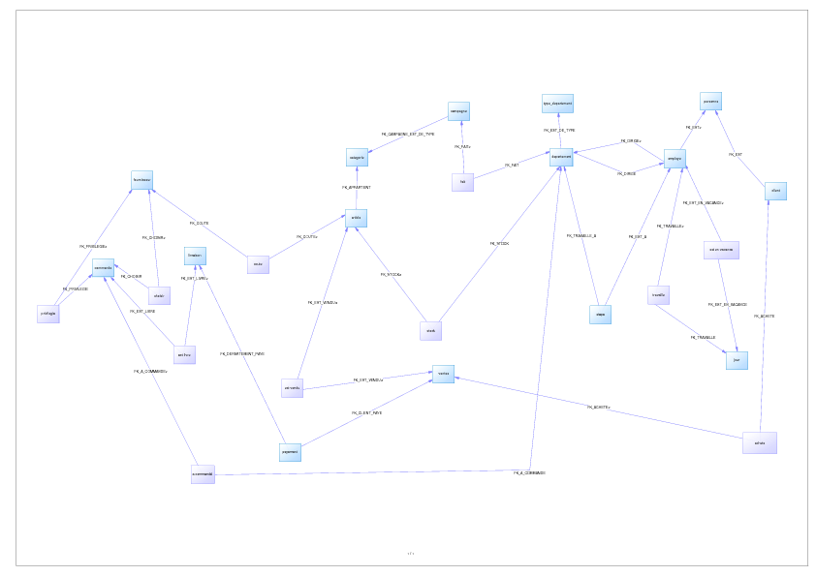
Voir graph.pdf

Dictionnaire des attributs.
Nom | Code | Domaine | Type de données | Longueur | Précision
adresse | ADRESSE2 | <Aucun> | Caractère variable (1024) | 1024
adresse | ADRESSE | <Aucun> | Caractère variable (1024) | 1024
adresse | ADRESSE3 | <Aucun> | Caractère variable (1024) | 1024
date | DATE4 | <Aucun> | Date
date | DATE5 | <Aucun> | Date
date | DATE3 | <Aucun> | Date & Heure
date | DATE | <Aucun> | Date
date | DATE2 | <Aucun> | Date
date | DATE6 | <Aucun> | Date
description | DESCRIPTION2 | <Aucun> | Caractère variable (1024) | 1024
description | DESCRIPTION | <Aucun> | Caractère variable (1024) | 1024
direct | DIRECT | <Aucun> | Octet (1) | 1
etat | ETAT | <Aucun> | Booléen
fraixLivraison | FRAIXLIVRAISON | <Aucun> | Réel
heure | HEURE | <Aucun> | Réel
heures | HEURES | <Aucun> | Entier
montant | MONTANT | <Aucun> | Réel
NART | NART | <Aucun> | Entier
nb | NB | <Aucun> | Entier
NCAT | NCAT | <Aucun> | Entier
NCOM | NCOM2 | <Aucun> | Date
NCOM | NCOM | <Aucun> | Entier
NCPG | NCPG | <Aucun> | Entier
NDEP | NDEP3 | <Aucun> | Entier
NDEP | NDEP | <Aucun> | Entier
NDEP | NDEP2 | <Aucun> | Entier
NF | NF | <Aucun> | Entier
nom | NOM3 | <Aucun> | Caractère variable (255) | 255
nom | NOM4 | <Aucun> | Caractère variable (255) | 255
nom | NOM | <Aucun> | Caractère variable (1024) | 1024
nom | NOM2 | <Aucun> | Caractère variable (255) | 255
nom_type | NOM_TYPE | <Aucun> | Caractère variable (50) | 50
nomcat | NOM5 | <Aucun> | Caractère variable (255) | 255
nomfournisseur | NOMFOURNISSEUR | <Aucun> | Caractère variable (255) | 255
NPAY | NPAY | <Aucun> | Entier
NTD | NTD | <Aucun> | Entier
NVEN | NVEN | <Aucun> | Entier
points | POINTS | <Aucun> | Monnaie
poste | POSTE | <Aucun> | Caractère variable (255) | 255
prenom | PRENOM | <Aucun> | Caractère variable (255) | 255
prix | PRIX3 | <Aucun> | Réel
prix | PRIX2 | <Aucun> | Monnaie
prix | PRIX | <Aucun> | Monnaie
quantite | QUANTITE | <Aucun> | Entier
salaire | SALAIRE | <Aucun> | Réel
secu | SECU | <Aucun> | Entier
type | TYPE | <Aucun> | Entier
ville | VILLE | <Aucun> | Caractère variable (255) | 255

Script de création des triggers.

Pour l'étape deux il parait clair que l'utilisation de triggers est inutile puisque toute action est réalisée par une procédure stockée. A titre d'exemple, voila les triggers utilises pour l'étape 1.
DROP TRIGGER IF EXISTS add_abs;
DROP TRIGGER IF EXISTS upd_abs;
DROP TRIGGER IF EXISTS vente_article;

DELIMITER //

# Ces deux trigger sont similaires, mais la syntaxe de MySQL ne permet pas de factoriser le code
# sans crÃ©er de procÃ©dure
# Leur but est d''ajouter une ligne d''absence non justifiÃ©e (et justifiable) chaque fois
# que le nombre d''heure est trop petit

CREATE TRIGGER add_abs AFTER UPDATE ON travailler
FOR EACH ROW
BEGIN
SELECT heures INTO @nombreNormal FROM etape WHERE `#NPER` = NEW.`#NPER` ORDER BY `NE` DESC LIMIT 1;
IF NEW.nombreHeures < @nombreNormal THEN
SELECT ADDTIME(@nombreNormal, -NEW.nombreHeures) INTO @diff;
INSERT INTO est_absent VALUES (NEW.`#NPER`, NEW.date, @diff, NULL)
ON DUPLICATE KEY UPDATE duree = @diff;
END IF;
END;//

CREATE TRIGGER upd_abs AFTER INSERT ON travailler
FOR EACH ROW
BEGIN
SELECT heures INTO @nombreNormal FROM etape WHERE `#NPER` = NEW.`#NPER` ORDER BY `NE` DESC LIMIT 1;
IF NEW.nombreHeures < @nombreNormal THEN
SELECT ADDTIME(@nombreNormal, -NEW.nombreHeures) INTO @diff;
INSERT INTO est_absent VALUES (NEW.`#NPER`, NEW.date, @diff, NULL)
ON DUPLICATE KEY UPDATE duree = @diff;
END IF;
END;//

# Lors de l'achat d'un client :
# - DÃ©cremente les stocks
# - Augmente le total des euros dÃ©pensÃ©s par un client
# Pour calculer les bons d''achat on fait (euros / tranche)
# A chaque utilisation d''un bon, on enlÃ¨ve une tranche.

CREATE TRIGGER vente_article AFTER UPDATE ON est_vendu
FOR EACH ROW
BEGIN
SELECT `#NPERclient`, `#NDEP` INTO @client, @dep FROM ventes
WHERE NVEN = NEW.`#NVEN`;
IF @client IS NOT NULL THEN
UPDATE est_client SET euros = (euros + NEW.prix * NEW.quantite) WHERE `#NPER` = @client;
END IF;
UPDATE stock SET nb = nb - NEW.quantite WHERE NEW.`#NART` = `#NART` AND `#NDEP` = @dep;
END; //

DELIMITER ;

Script de création des tuples du jeu de tests.
INSERT INTO `EST_VENDU2` (`NVEN`, `NART`, `PRIX2`, `QUANTITE`) VALUES
(1, 1, 4, 3),
(2, 1, 6, 2.5),
(2, 2, 4, 5.6),
(3, 2, 7, 55.6),
(4, 4, 6, 62.5),
(6, 8, 7, 155.6),
(7, 9, 16, 6.2),
(8, 5, 7, 17.9),
(9, 6, 16, 46.2);

INSERT INTO `CLIENT` (`SECU`, `DATE`, `POINTS`) VALUES
(1, '2008-03-19', 134),
(2, '2008-03-01', 5435),
(6, '2008-01-03', 2143),
(7, '2007-11-19', 2634),
(11, '2008-02-03', 972),
(12, '2008-01-14', 5646);

INSERT INTO `campagne` (`NCPG`, `NCAT`, `NOM4`, `VILLE`) VALUES
(1, 1, 'PROMO DU PAPIER ROSE', 'Paris'),
(2, 3, 'PROMO IMPRIMANTE', 'LYON'),
(3, 1, 'PROMO DU PAPIER BLEU', 'Paris'),
(4, 4, 'PROMO ACCESSOIRE', 'Villerbanne');

INSERT INTO `categorie` (`NOM5`, `DESCRIPTION2`, `NCAT`) VALUES
(1, 'Papetrie', 'stylot, feuille, etc...'),
(2, 'Software', 'bla'),
(3, 'Imprimante', 'tous models, et toutes marques'),
(4, 'Accessoire de bureau', 'Presse papier, agenda,...');

INSERT INTO `personne` (`SECU`, `NOM2`, `PRENOM`, `ADRESSE2`) VALUES
(1, 'Jean', 'Foutre', '9 rue du temps'),
(2, 'Beauducel', 'Edouard', '23, quai saint vincent 69001 Lyon'),
(3, 'Pate', 'Eric', 'Le blabla 79942 PIPO'),
(4, 'Proute', 'George', '23, reu des poules 69343 Bizouland'),
(5, 'Hadj', 'Bruno', 'Le blabla 79942 PIPO'),
(6, 'Vrac', 'Julie', '23, reu des poules 69343 Bizouland'),
(7, 'Cajot', 'Martine', 'Le blabla 79942 PIPO'),
(8, 'Write', 'Mathilde', '23, reu des poules 69343 Bizouland'),
(9, 'Boule', 'Emilie', 'Le blabla 79942 PIPO'),
(10, 'Chary', 'Corentin', 'saxe gambett Beach'),
(11, 'Desflaches', 'Xavier', '21 rue du paul et de la Berta'),
(12, 'BOUBOU', 'Pika', 'Monte des 7 nains 54098 Blanche neige'),
(13, 'Dracula', 'Hector', 'avenue du dentier 99999 Kremelin-Bicetre'),
(14, 'Treize', 'Louis', '7 rue farfellu 53678 blablabla'),
(15, 'Therese', 'Marie', 'rue du peche 666 Jardin des ENFER'),
(16, 'Seize', 'Louis', '7 rue farfellu 53438 blablabla'),
(17, 'Fichtre', 'Adeline', '45 rue Vial 45666 Quellquepart');

INSERT INTO `ARTICLE` (`NART`, `NCAT`, `NOM3`, `DESCRIPTION`) VALUES
(1, 1, 'Feuille A4 Blanc', 'papier format A4 120g/mm2'),
(2, 1, 'Feuille A4 Jaune', 'papier format A4 120g/mm2'),
(3, 1, 'Feuille A4 Bleu', 'papier format A4 120g/mm2'),
(4, 1, 'Feuille A4 Rose', 'papier format A4 120g/mm2'),
(5, 1, 'Feuille A4 Vert', 'papier format A4 120g/mm2'),
(6, 1, 'Feuille A4 Viollet', 'papier format A4 120g/mm2'),
(7, 2, 'Super apps V2.0', 'l application qu''elle est super'),
(8, 2, 'Super mega top apps V3.4', 'l''application qu''elle est mega top super'),
(9, 3, 'Super Imprimante', 'laser'),
(10, 3, 'Super mega top Imprimante', 'jet d''encre'),
(11, 4, 'Super Presse Papier', 'Tres joli'),
(12, 4, 'Super mega top Agrafeuse', '4.2 mm + une boite 200 agraphe');

INSERT INTO `departement` (`NDEP`, `SECU`, `NTD`, `NOM`, `ADRESSE`) VALUES
(1, 1, 2, 'Graphico-LYON', '86 Blvrd Vivier Merles'),
(2, 4, 2, 'Graphico-Grenoble', '86 Rue des Ritournelle 38000 Grenoble'),
(3, 5, 2, 'Graphico-VILLERBANNE', '86 Blvrd du 11 Novembre 69001 Villerbanne'),
(4, 8, 2, 'STRACO', '86 rue de la charite 45001 Strasbourg'),
(5, 9, 2, 'PARPHICO', '86 rue de la charite 74501 Paris'),
(6, 10, 2, 'MVPC', '86 rue de la charite 74501 Paris'),
(7, 11, 3,'Comptabilité Centralise', '86 rue de la charite 74501 Paris');

INSERT INTO `type_departement` (`NTD`, `NOM_TYPE`) VALUES
(1, 'VPC'),
(2, 'Magasin'),
(3, 'Service Comptable');

INSERT INTO `fournisseur` (`NF`, `NOMFOURNISSEUR`, `FRAIXLIVRAISON`) VALUES
(1, 'Imprimante pas cher', 150),
(2, 'Papier en vrac', 200),
(3, 'Conforama', 175),
(4, 'Fournitassionneur', 120),
(5, 'tamtam', 225),
(6, 'Illico', 300);

Analyse des traitements.

Graphes-arbres des tables par domaine d’activité.
Voir Approvisionement.pdf, Compta.pdf, Fidelisation.pdf, Gestion Personnel.pdf, Inventaire.pdf Ventes.pdf.

Analyse des traitements pour 3 domaines d’activité.

Fidélisations

Ajout de points:
Déclencheur:
Le client achète un produit
Traitement:
Rajouter des points.
Résultat:

Lancement de campagne:
Déclencheur:
La direction du magasin lance une campagne
Traitement:
Ajouter la campagne et son type.
Sélectionner les clients potentiellement intéressés
Résultat:
Client intéressés par cette campagne
Inventaire:
Nouveau produit
Déclencheur:
On veut ajouter un produit
Traitement:
Ajouter un nouveau produit
Résultat:
Modification du prix:
Déclencheur:
Modification du prix d'un produit
Traitement:
Modifier le prix du produit, s’il existe.
Résultat:
Ventes:
Nouvelle vente:
Déclencheur:
un client achète des articles
Traitement:
Décrémenter le nb d'article du stock.
Créer la facture
Ajouter le ou les payements
Ajouter les points au client
Résultat:
Prix total de la nouvelle vente

DCF complet réalisé avec PowerAMC.
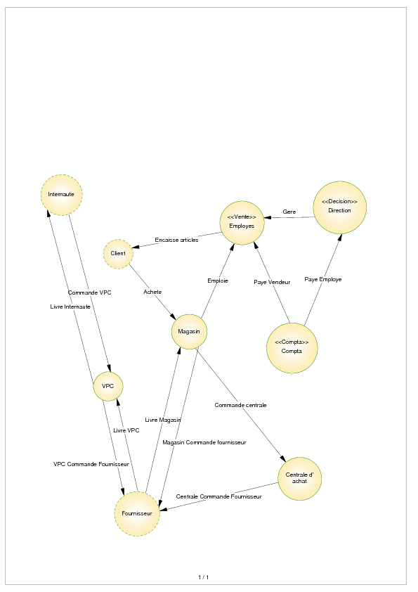
Voir dcf.pdf

Tableau des processus.
todo

MCT réalisé avec PowerAMC
todo

